**Analisis Video Views to Followers** **Ratio Instagram Pada 5 Brand Gaming Gear Lokal Terbaik**

I Wayan Arya Pratama Putra

[aryapratamaputra888@gmail.com](mailto:aryapratamaputra888@gmail.com)

# **HASIL DAN PEMBAHASAN**

Akun Instagram dari 5 Brand Gaming Gear Lokal Terbaik, diantaranya:

## **NYK NEMESIS**

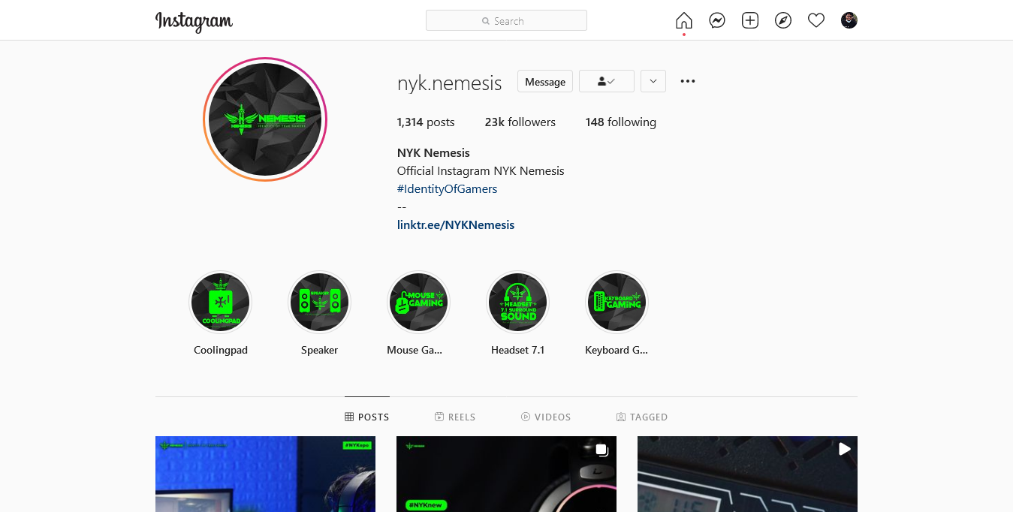

Gambar 1. Akun Instagram NYK NEMESIS

Sumber : <https://www.instagram.com/nyk.nemesis/> (akses pada 10-20-2021)

## **REXUS ID**

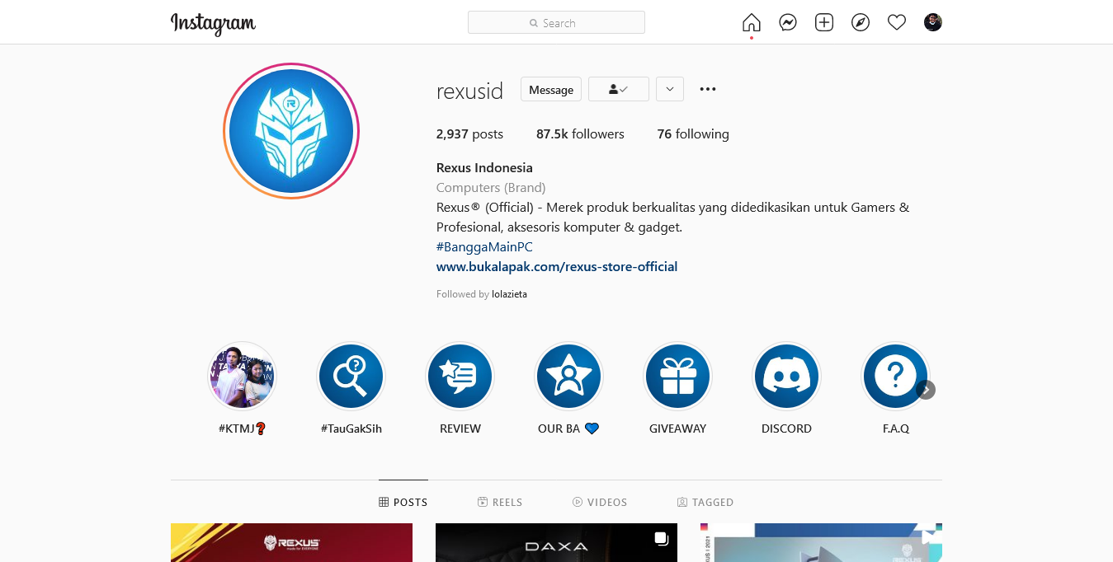

Gambar 2. Akun Instagram Rexus ID

Sumber : https://www.instagram.com/rexusid/ (akses pada 10-20-2021)

## **Fantech ID**

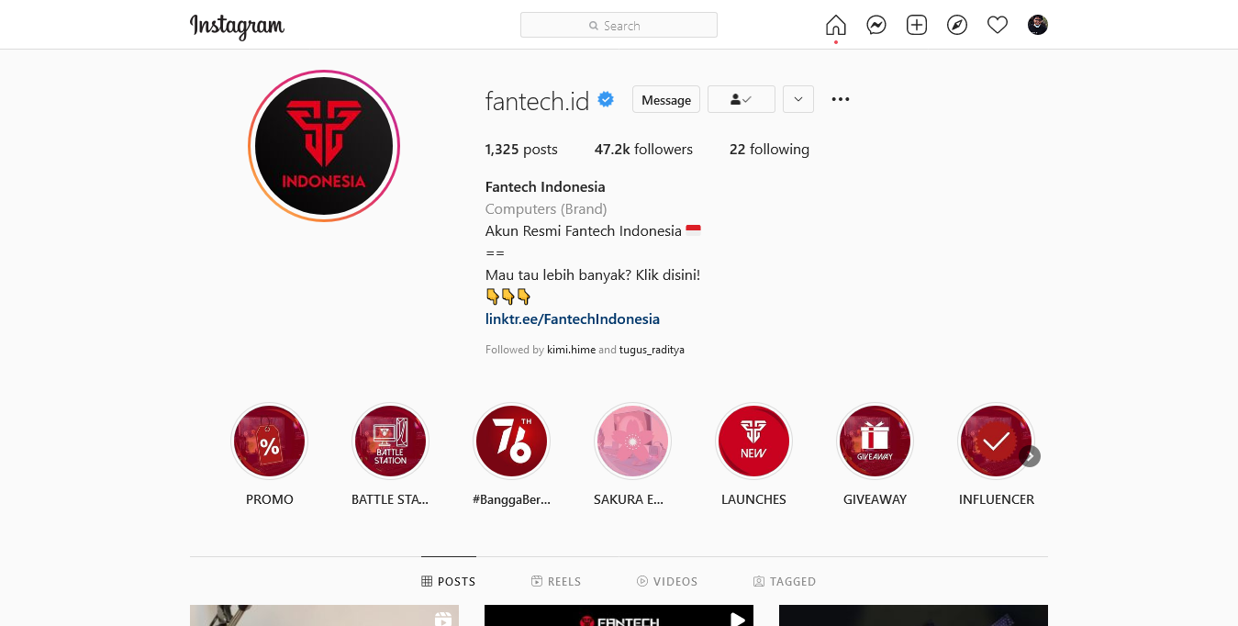

Gambar 3. Akun Instagram Fantech ID

Sumber : https://www.instagram.com/fantech.id/ (akses pada 10-20-2021)

## **DIGITAL ALIANCE**

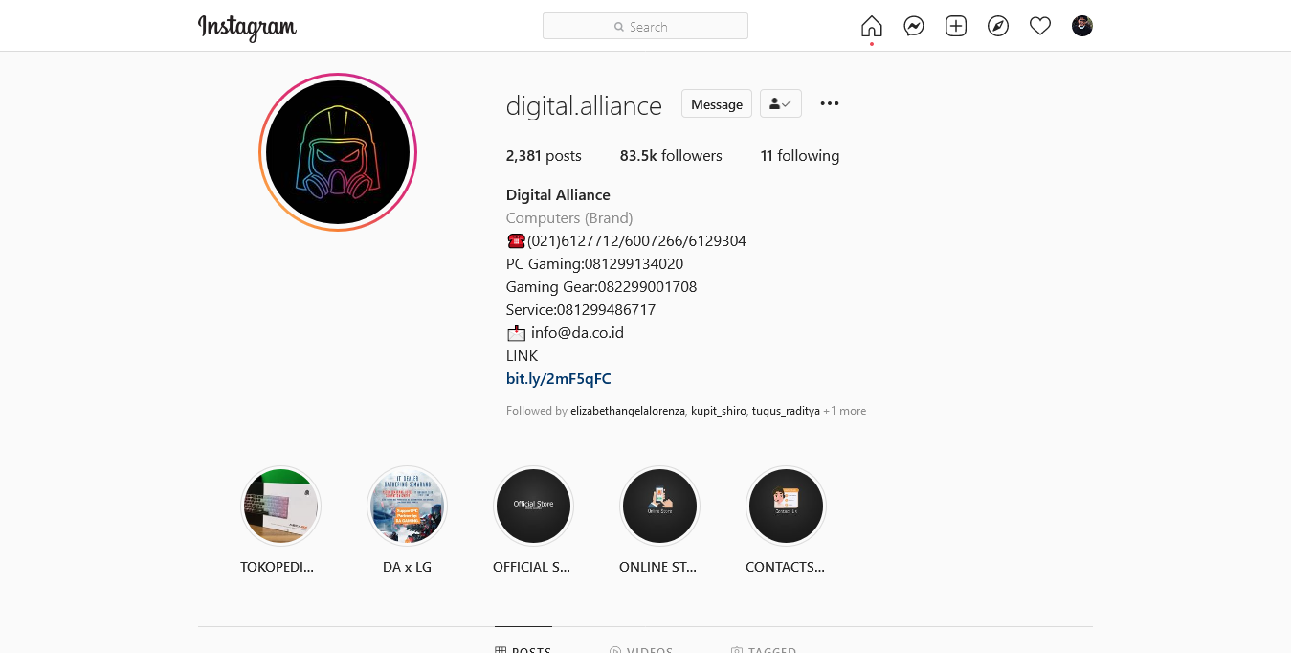

Gambar 4. Akun Instagram DIGITAL ALIANCE

Sumber : https://www.instagram.com/digital.alliance/ (akses pada 10-20-2021)

## **VORTEX ID**

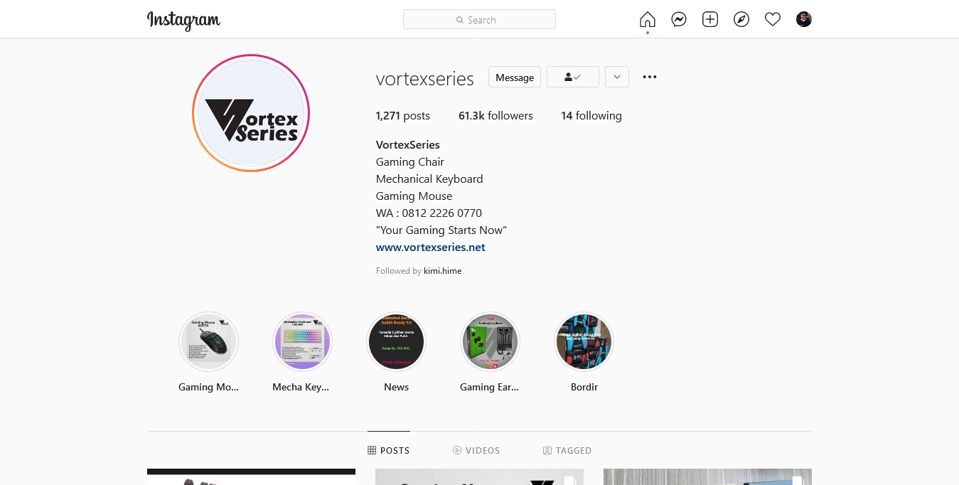

Gambar 4. Akun Instagram VORTEX ID

Sumber : https://www.instagram.com/vortexseries/ (akses pada 10-20-2021)

Dari kelima akun Instagram 5 Brand Gaming Gear Lokal Terbaik, peneliti menemukan nilai dari masing-masing variabel yang ada untuk menghitung rasio Video Views to Followers Ratio dari setiap akun. Pada akun akun Instagram 5 Brand Gaming Gear Lokal Terbaik, diantaranya yaitu :

1. Likes
2. Followers
3. Following
4. Video Likes
5. Video Comments
6. Video Share
7. Video Views
8. Image Likes
9. Image Comments
10. Image Share

Dari ketujuh variabel tersebut peneliti hanya fokus untuk menemukan hasil dari 2 variabel, yaitu :

1. Video Views
2. Followers

Dari kedua variable tersebut kemudian akan dianalisa sehingga menemukan nilai rata-rata dari variable video views dan jumlah variable dari Followers. Untuk menghitung nilai rata-rata dari video views, penulis mengambil 10 atau kurang sample yang berupa postingan video, yang kemudian diolah dengan cara dihitung sehingga memenukan nilai rata-rata dari video views. Berikut merupakan tabel nilai rata-rata dari masing-masing brand Gaming Gear Lokal Terbaik, yaitu:

**Tabel 1**. Analisa Nilai Rata-Rata Nilai Variabel Video Views Akun Instagram NYK NEMESIS

|  |  |
| --- | --- |
| **NO** | **Video Views** |
| 1 | 573 |
| 2 | 484 |
| 3 | 10.000 |
| 4 | 288 |
| 5 | 11.000 |
| 6 | 36.500 |
| 7 | 474 |
| 8 | 4.388 |
| 9 | 10.200 |
| 10 | 712 |
| **Total** | **7.462** |

Sumber : Pengolah Data Excel

**Tabel 2**. Analisa Nilai Rata-Rata Nilai Variabel Video Views Akun Instagram REXUS ID

|  |  |
| --- | --- |
| **NO** | **Video Views** |
| 1 | 573 |
| 2 | 484 |
| 3 | 10.000 |
| 4 | 288 |
| 5 | 11.000 |
| 6 | 36.500 |
| 7 | 474 |
| 8 | 4.388 |
| 9 | 10.200 |
| 10 | 712 |
| **Total** | **7.462** |

Sumber : Pengolah Data Excel

**Tabel 3**. Analisa Nilai Rata-Rata Nilai Variabel Video Views Akun Instagram Fantech ID

|  |  |
| --- | --- |
| **NO** | **Video Views** |
| 1 | 3.390 |
| 2 | 2.793 |
| 3 | 3.871 |
| 4 | 9.650 |
| 5 | 15.000 |
| 6 | 4.625 |
| 7 | 12.300 |
| 8 | 12.600 |
| 9 | 7.807 |
| 10 | 16.300 |
| **Total** | **8.834** |

Sumber : Pengolah Data Excel

**Tabel 4**. Analisa Nilai Rata-Rata Nilai Variabel Video Views Akun Instagram Digital Alliance

|  |  |
| --- | --- |
| **NO** | **Video Views** |
| 1 | 1.075 |
| 2 | 2.979 |
| 3 | 817 |
| 4 | 6.533 |
| 5 | 982 |
| 6 | 31.044 |
| 7 | 1.558 |
| 8 | 2.077 |
| 9 | 5.884 |
| 10 | 110 |
| **Total** | **5.306** |

Sumber : Pengolah Data Excel

**Tabel 5**. Analisa Nilai Rata-Rata Nilai Variabel Video Views Akun Instagram Vortex Series

|  |  |
| --- | --- |
| **NO** | **Video Views** |
| 1 | 19.445 |
| 2 | 6.987 |
| **Total** | **13.216** |

Sumber : Pengolah Data Excel

Setelah menghitung nilai rata-rata tersebut, maka akan menemukan hasil akhir nilai rata-rata dari variabel video views dan jumlah variable Followers.

**Tabel 8**. Nilai Variabel Pada Akun Instagram 5 Brand Gaming Gear Lokal Terbaik



Sumber : Pengolah Data Excel

Untuk menghitung kredibilitas dari masing-masing akun Instagram setiap Brand Gaming Gear, peneliti menghitung dengan cara : variabel 1 akan dibagi dengan variabel 2, sehingga ditemukan hasil analisisa dari rasio tersebut.

**Tabel 9**. Hasil Perhitungan Rasio Akun Instagram



Sumber : Pengolah Data Excel

Video Views To Follower Ratio memiliki karakteristik yang Tinggi, artinya semakin tinggi nilai yang dihasilkan maka semakin baik kredibilitas dari performa akun tersebut. Untuk memberikan peringkat pada masing-masing Brand Gaming Gear, peneliti memberikan angka 5 kepada brand yang mendapatkan nilai tertinggi dan angka 1 untuk brand smartphone yang mendapatkan nilai terendah. Berikut merupakan tabel urutan nilai yang dihasilkan oleh masing-masing brand Gaming Gear.

**Tabel 10**. Nilai Rasio Instagram Pada 5 Brand Gaming Gear Lokal Terbaik

|  |  |
| --- | --- |
| Table Peringkat | |
| NYK NEMESIS | 5 |
| REXUS ID | 1 |
| Fantech ID | 3 |
| Digital Alliance | 2 |
| Vortex Series | 4 |

Sumber : Pengolah Data Excel

Dari Tabel Nilai Rasio Instagram Pada 5 Brand Gaming Gear Lokal Terbaik dapat simpulkan bahwa NYX NEMESIS mendapatkan nilai tertinggi untuk rasio Video Views to Followers. Sedangkan akun Instagram REXUS ID mendapatkan nilai terendah untuk rasio ini. Jadi, pada penelitian ini NYX NEMESIS memiliki kredibilitas performa yang lebih baik dibandingkan dengan brand Gaming Gear yang lainnya.

# **KESIMPULAN**

Tujuan dari penelitian ini adalah mengetahui kredibilitas performa dari akun Instagram Pada 5 Brand Gaming Gear Lokal Terbaik menggunakan Video Views to Followers Ratio. 5 Brand Gaming Gear Lokal Terbaik:NYX NEMEIS, Vortex Series, Fantech ID, Digital Aliance, dan REXUS ID. Dari ketujuh brand smartphone tersebut dapat disimpulkan bahwa :

1. Peringkat pertama diraih oleh NYK NEMESIS dengan nilai 0,321637931
2. Peringkat kedua diraih oleh Vortex Series dengan nilai 0,216301146
3. Peringkat ketiga diraih oleh Fantech ID dengan nilai 0,187558386
4. Peringkat keempat diraih oleh Digital Alliance dengan nilai 0,0634689
5. Peringkat kelima diraih oleh REXUS ID dengan nilai 0,046937143